МБДОУ «Детский сад №137»

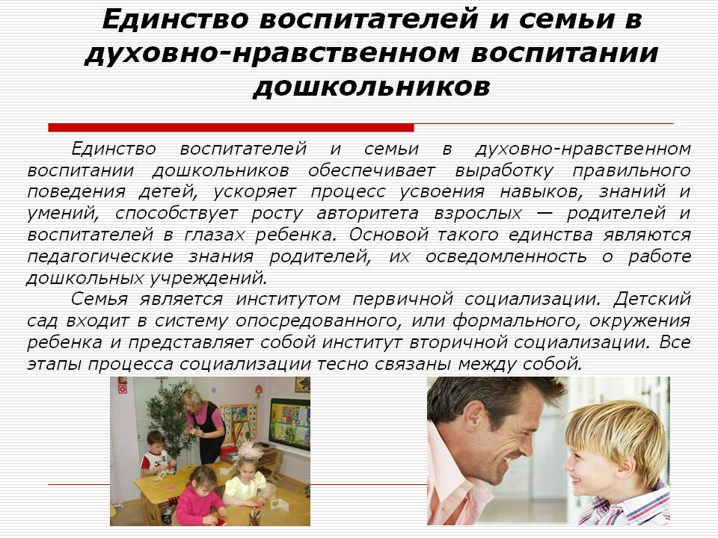

Воспитатели старшей группы:
Исхакова Г.З
Малащук С.В.

г. Дзержинск 2020г.

Формирование основных моральных качеств человека можно сказать, что уже начинается в дошкольном детстве. От того, насколько успешно осуществляется этот процесс, во многом зависит дальнейшее нравственное развитие детей. Необходимо с самого начала воспитывать ребенка в духе высоких принципов моральных качеств
В дошкольном возрасте ребенок под руководством взрослых приобретает первоначальный опыт поведения, отношения к близким, сверстникам, вещам, природе.
Дошкольный возраст характеризуется большими возможностями для нравственного воспитания детей в различных видах деятельности.
В детском саду устанавливаются взаимоотношения, которые под руководством воспитателя приобретают коллективистический характер, возникает чувство дружбы. Правильное воспитание предупреждает накопление ребенком отрицательного опыта, препятствует развитию нежелательных навыков и привычек поведения, что может неблагоприятно сказываться на формировании его нравственных качеств.
Основные задачи нравственного воспитания дошкольников включают формирование у детей нравственных чувств, положительных навыков и привычек поведения, нравственных представлений и мотивов поведения. В процессе общения со взрослыми воспитывается чувство привязанности и любви к ним, желание поступать в соответствии с их указаниями, делать им приятное, воздерживаться от поступков, огорчающих близких людей.
В старшем дошкольном возрасте нравственные чувства становятся более осознанными. У детей формируются чувство любви к родному краю, чувства уважения к сверстникам и взрослым. А также в старшем дошкольном возрасте на основе формирующихся нравственных чувств воспитывается чувство собственного достоинства, зачатки чувства долга, справедливости, уважения к людям, а также ответственности за порученное дело.
Особое значение приобретает воспитание патриотических чувств: любви к родному краю, Родине, уважение к людям других национальностей.
Особенностью детей дошкольного возраста является ярко выраженная способность к подражанию. В то же время недостаточно развитая произвольность поведения, неумение контролировать свои действия, осознавать их нравственное содержание могут приводить к нежелательным поступкам. Эти обстоятельства делают первостепенной задачу формирования нравственных навыков поведения, перерастающих в процессе накопления опыта в нравственные привычки. Именно взрослые формируют у детей разнообразные навыки поведения, отражающие уважение ко взрослым, положительное отношение к сверстникам, бережное отношение к вещам, которые, превращаясь в привычки, становятся нормой поведения: привычка здороваться и прощаться, благодарить за услугу, класть любую вещь на место, культурно вести себя в общественных местах, вежливо обращаться с просьбой к другим людям.
В старшем дошкольном возрасте нравственные навыки и привычки, развивающиеся на основе осмысленного отношения детей к нравственному содержанию поступков, становятся более прочными.

